**L’algoritmo “gelosia”, di origine indiana o araba, è stato utilizzato anche in Cina.**

**(da un manuale cinese stampato nel 1593)**

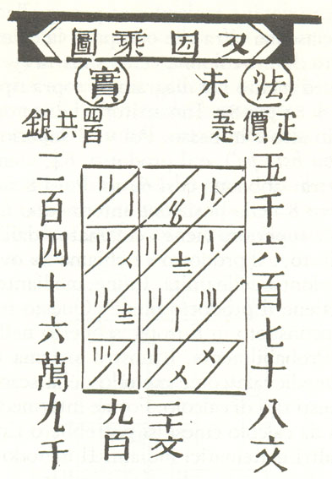

Il ruolo del linguaggio